Федеральное государственное образовательное бюджетное

учреждение высшего образования

**«Финансовый университет при Правительстве Российской Федерации»**

**(Финансовый университет)**

Колледж информатики и программирования

**ОТЧЁТ**

**По лабораторной заданию №7**

Дисциплина/Профессиональный модуль: Машинно-ориентированное Программирование по защите информации

Выполнил студент

Кулагин С.В.

Группы: 2ОИБАС-1022

Преподаватель

Сибирев И.В.

Оценка за работу:

**Москва – 2024г.**

**Цель**: сформировать навыки работы с Диспетчером задач, Командной

строкой, получение практических навыков управления процессами и самостоятельной работы с документацией команд.

**Перечень оснащения и оборудования, источников**: ПК, раздаточный

материал

**Задание:**

1.Просмотр списка запущенных процессов и завершение ра-

боты любого из них, в командной строке

1) Используя специальную команду отразить список команд Windows

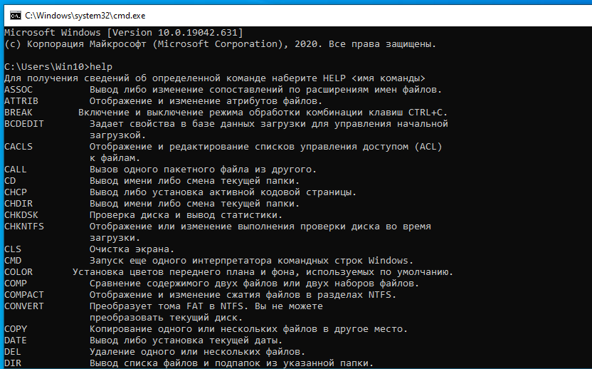

2) Используя специальную команду отразить список, выполняющихся

служб и приложений.

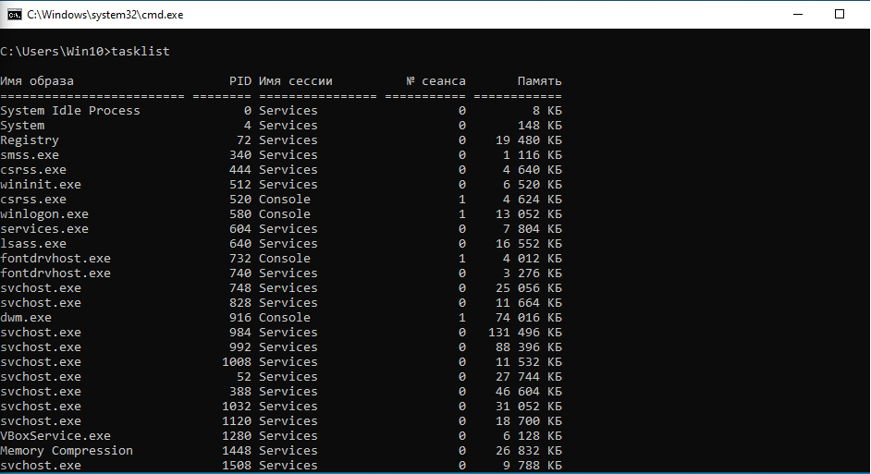

3) Задайте команду, отражающую список, выполняющихся служб и

приложений с расшифровкой

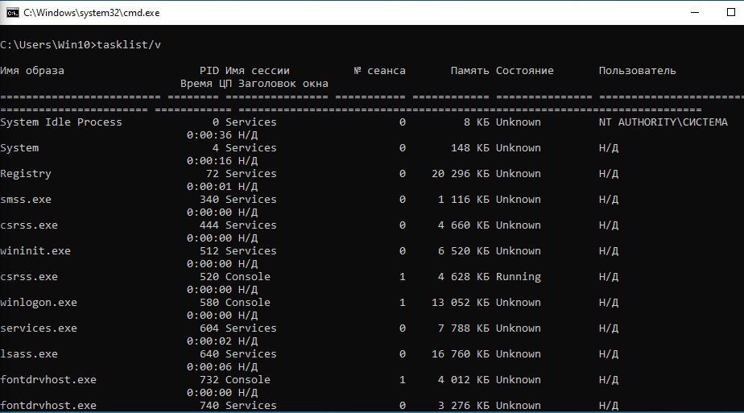

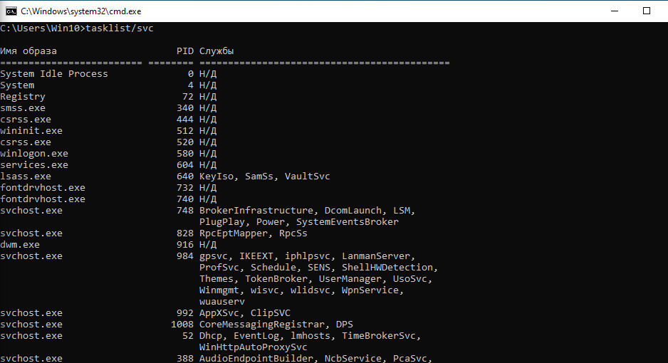

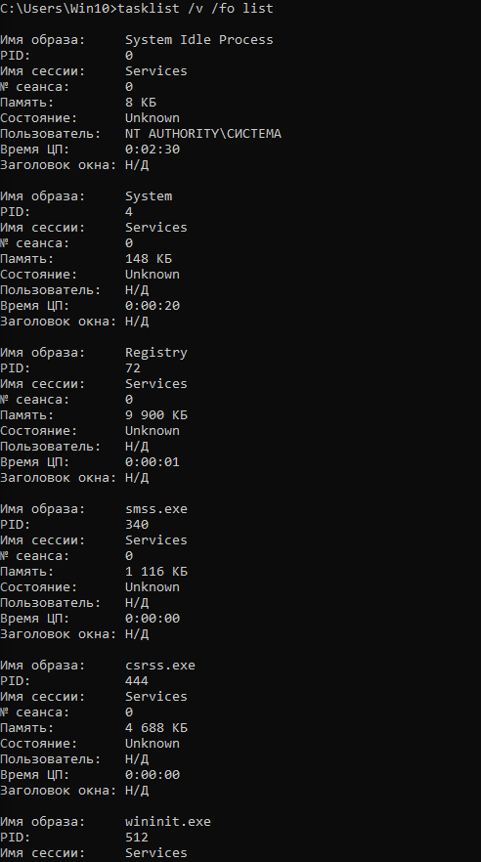

4) Запустить системные приложения и компоненты через Командную

строку.

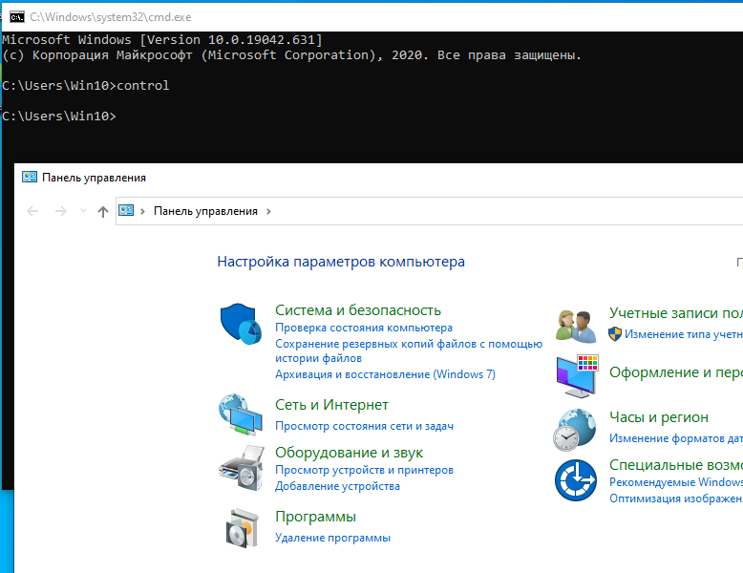

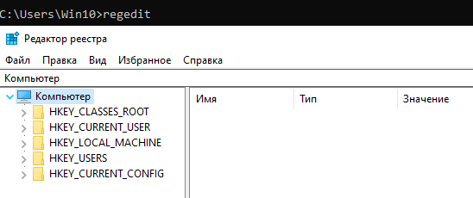

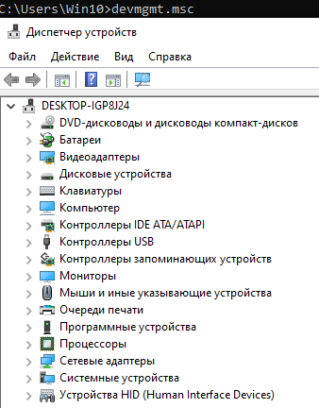

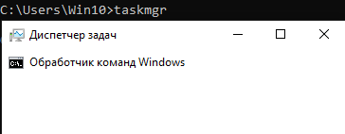

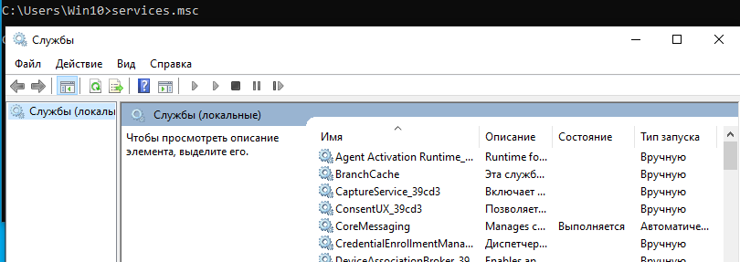

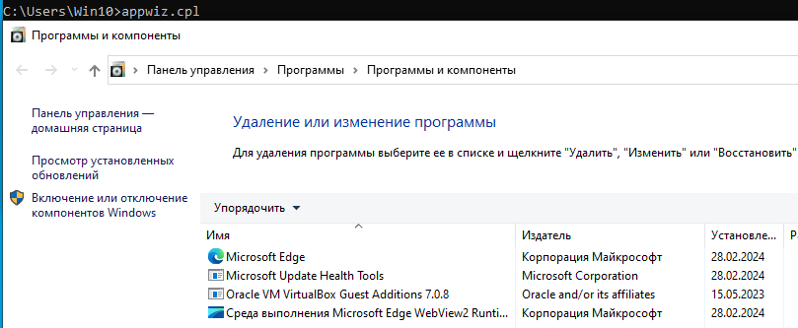

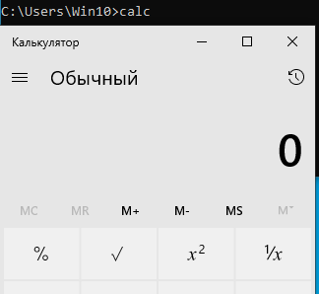

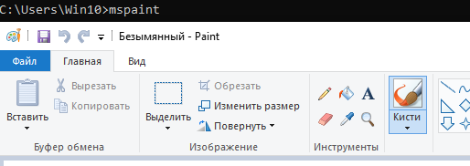

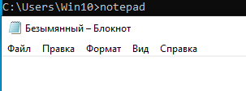

**1. Работа с процессами в Диспетчере задач Порядок работы.**

1) Запустить программу Диспетчер задач, используя Командную

строку.



2) На вкладке Процессы Диспетчера задач изменить количество столбцов: Состояние, Память, ЦП, Энергопотребление.

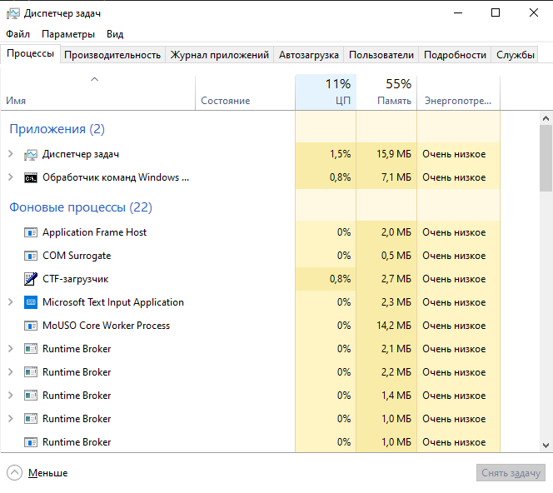

Сначала надо кликнуть правой кнопкой мышки по названиям столбцов и выбрать галочками, какие столбы вам нужны. Потом во вкладке значения ресурсов нужно выбрать в каких единицах измерения нужно отобрадать потребление.

3)Диспетчер окон рабочего стола(Очень маленькое потребление)

4)

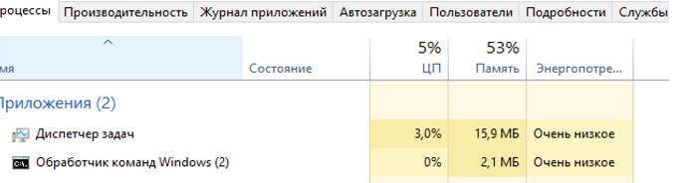

На момент работы запущено 2 приложения и 22 фоновых процесса. Процессор загружен на 5% памяти выделено 53%, а под открытые приложения выделено 18 Мб оперативной памяти.

5)

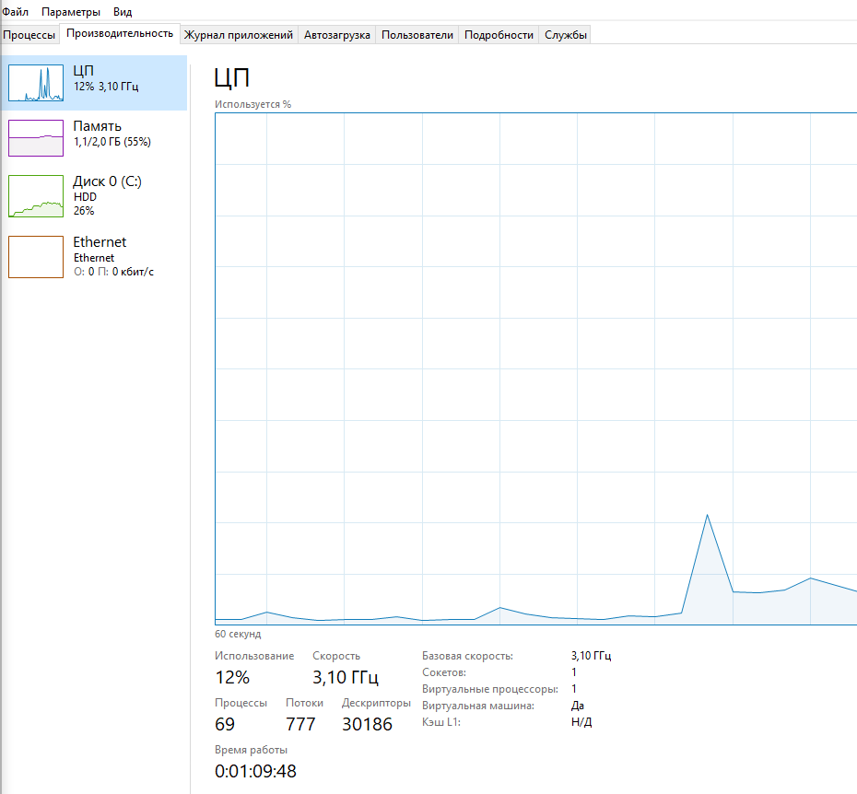

На момент работы 777 потоков.

**Контрольные вопросы:**

1. Командная строка – это консоль, которая напрямую работает с операционной системой.
2. Нужно написать в строку выполнить “cmd.exe”
3. Tasklist, Tasklist /v, Tasklist /v /fo, Tasklist /v /csv